2009高中職校自動化舉重機構設計競賽98.04.11
序號 | 名次 | 報名編號 | 學校 | 科別 | 指導老師 | 學生
4 | 第三名 | 74 | 陽明工商 | 汽車科 | 蕭嵐傑 | 汽三仁  陳志忠  林文賢  胡傑竣  許博勝

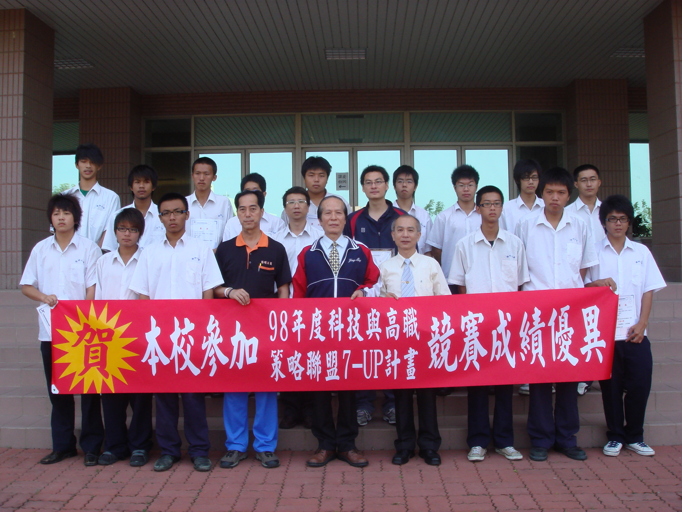 | 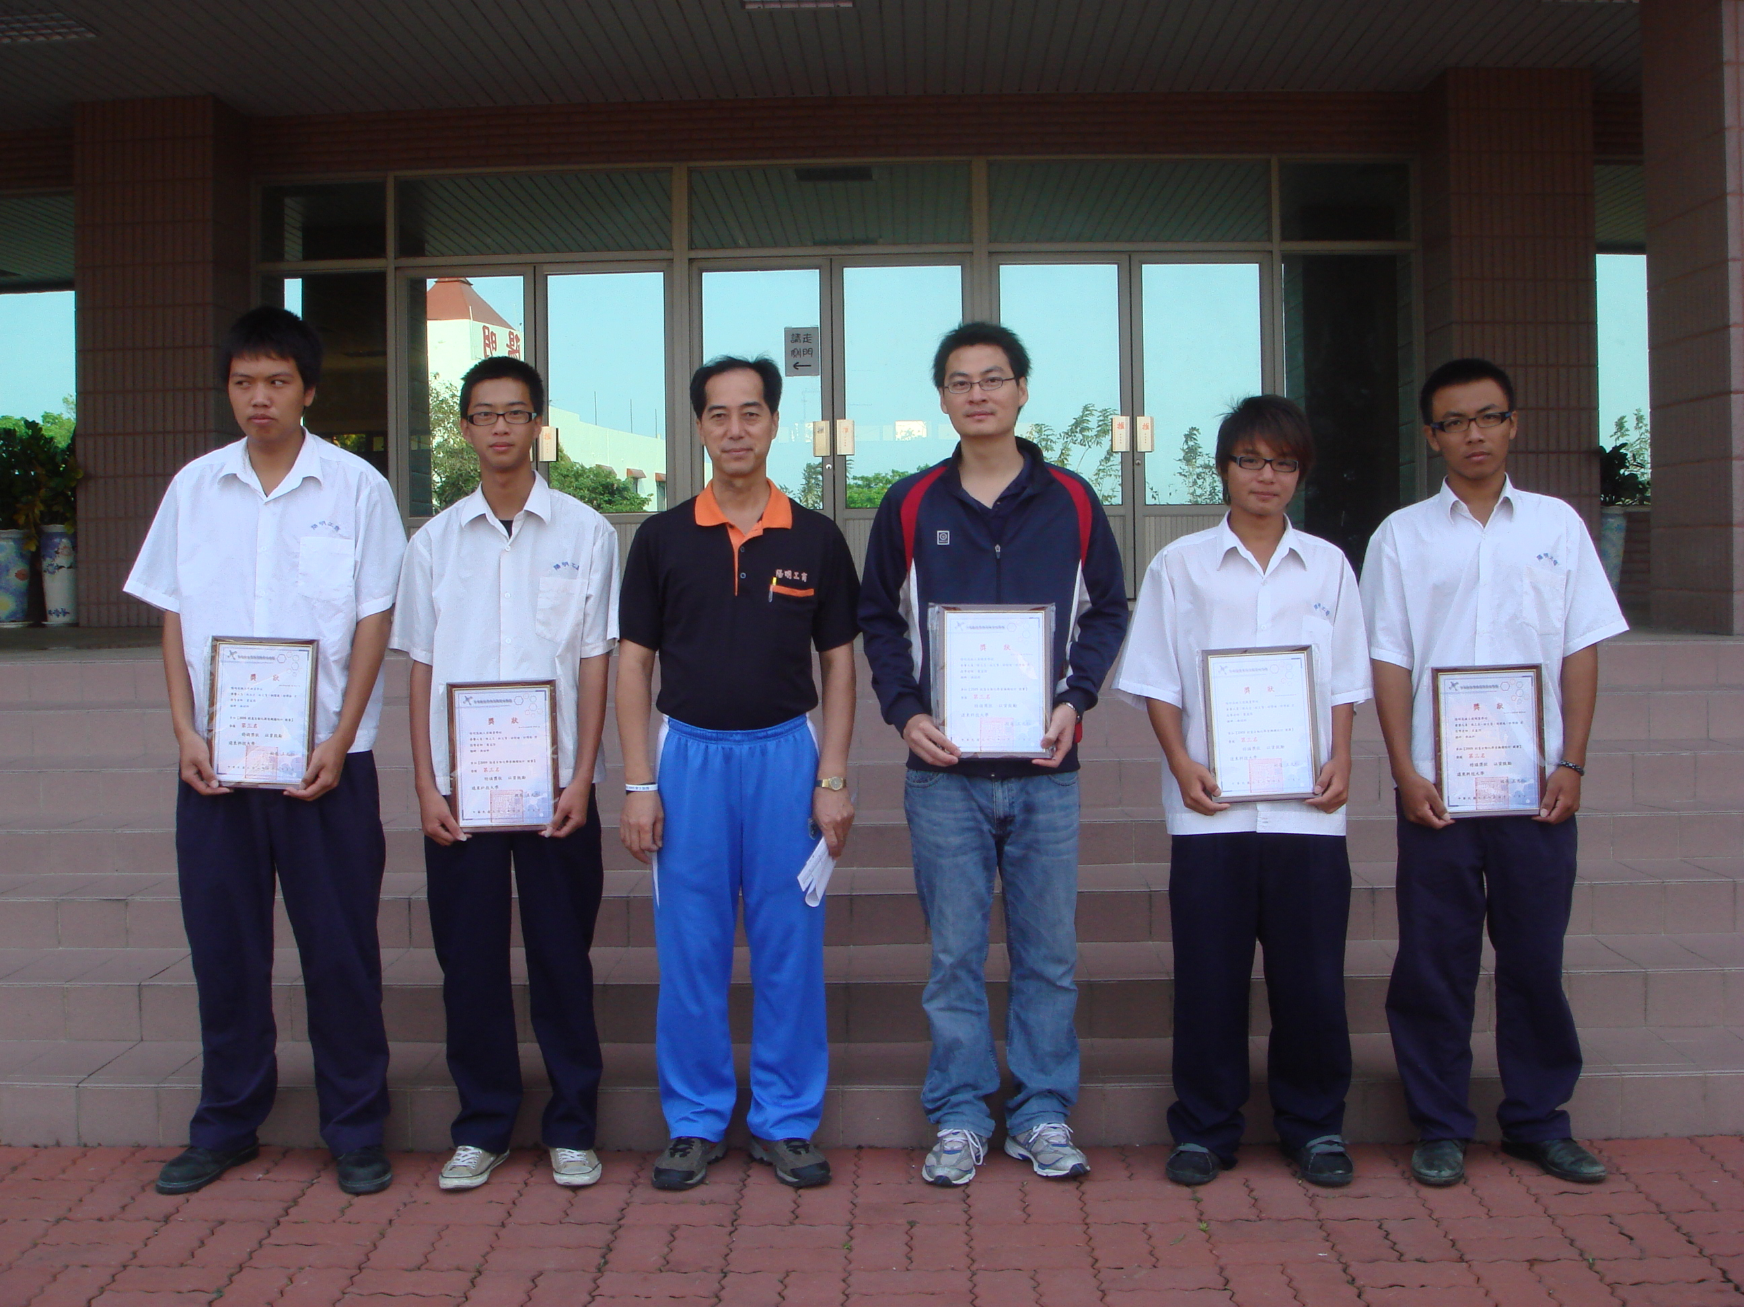 | 